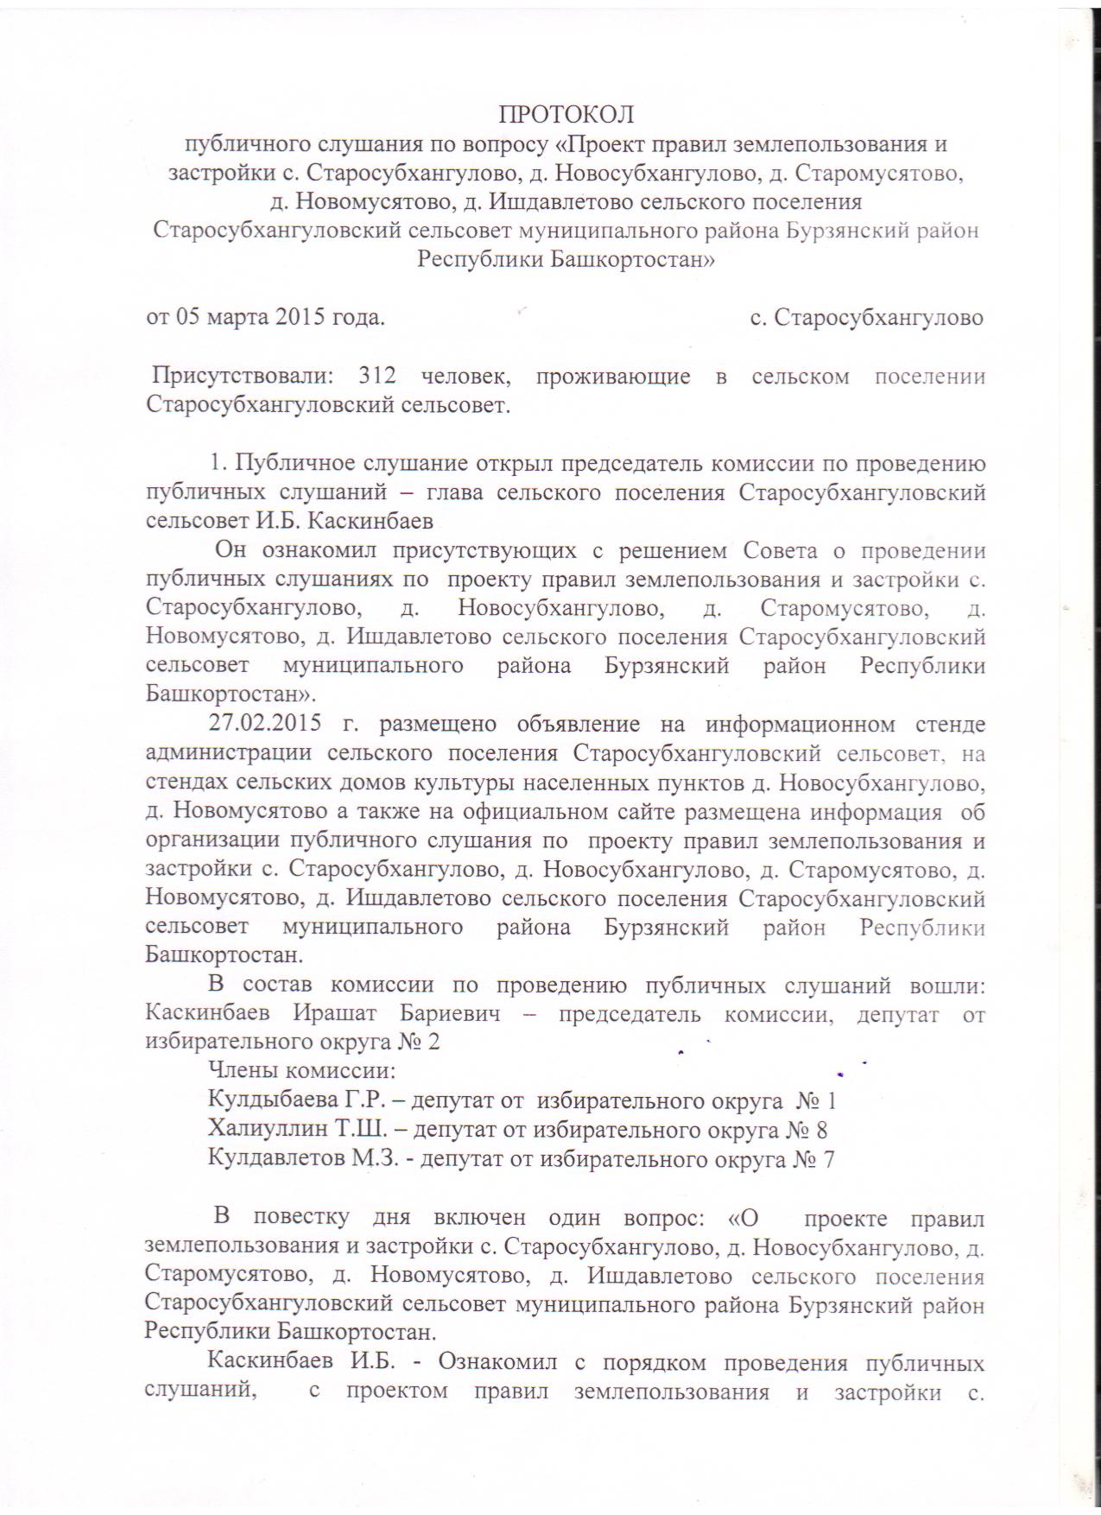

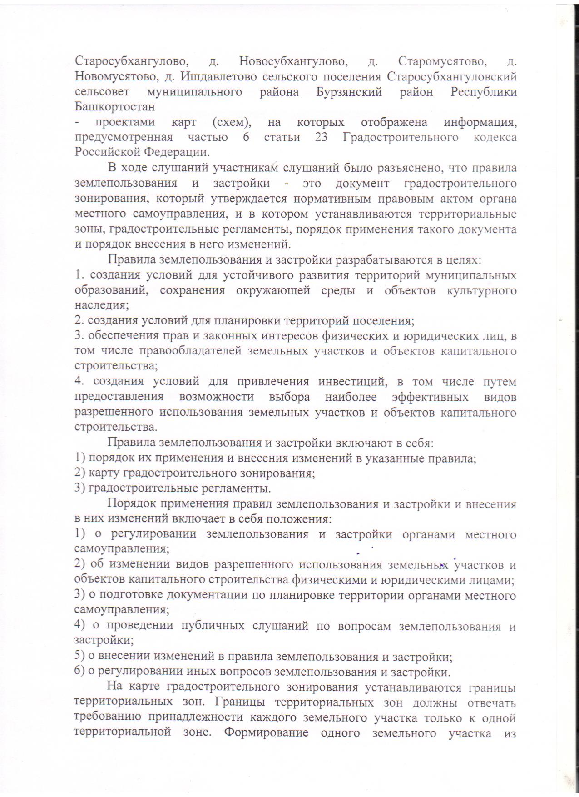

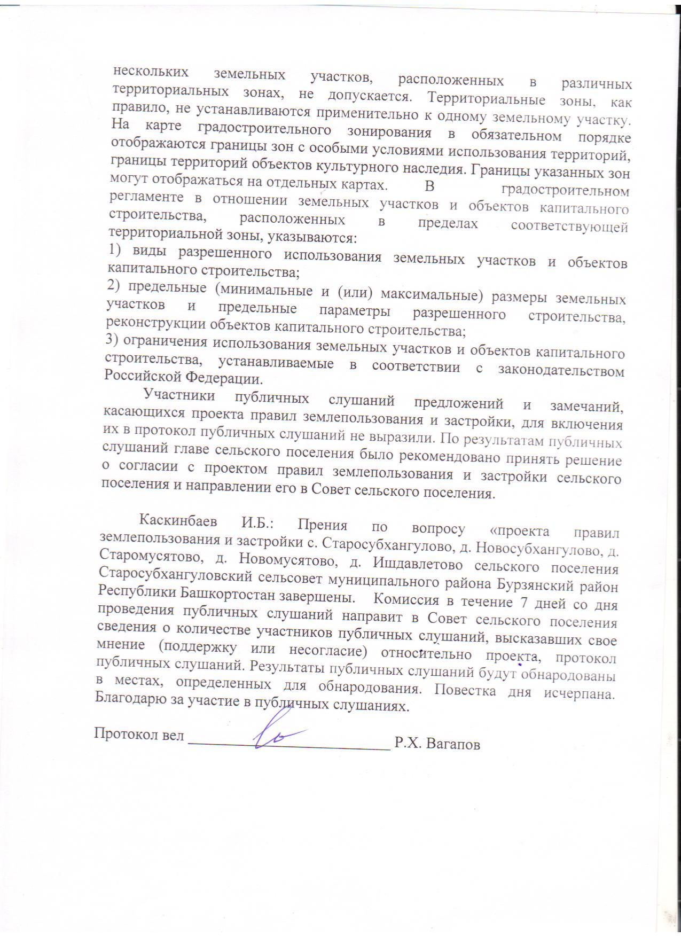

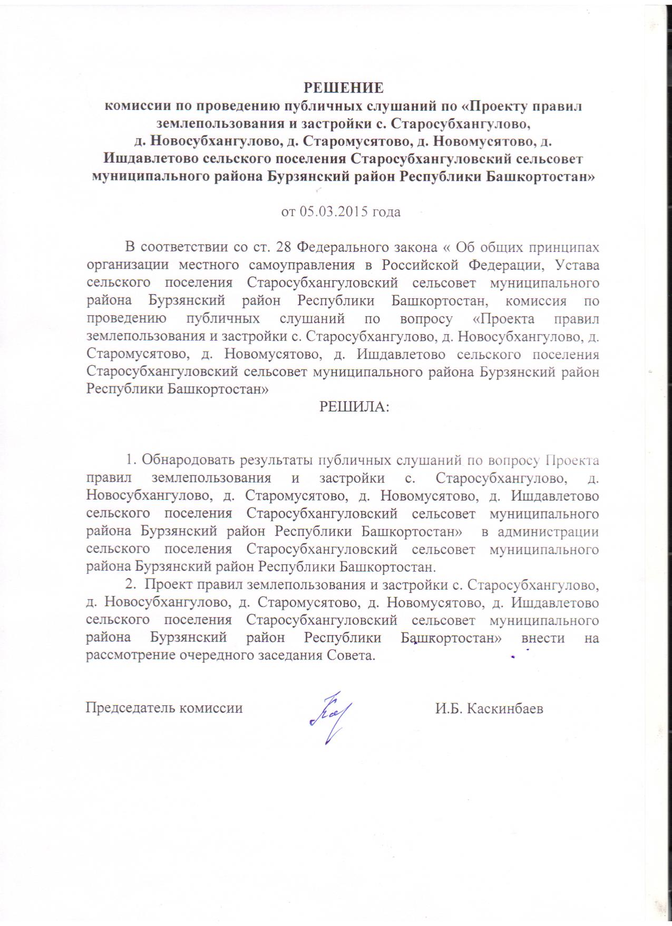

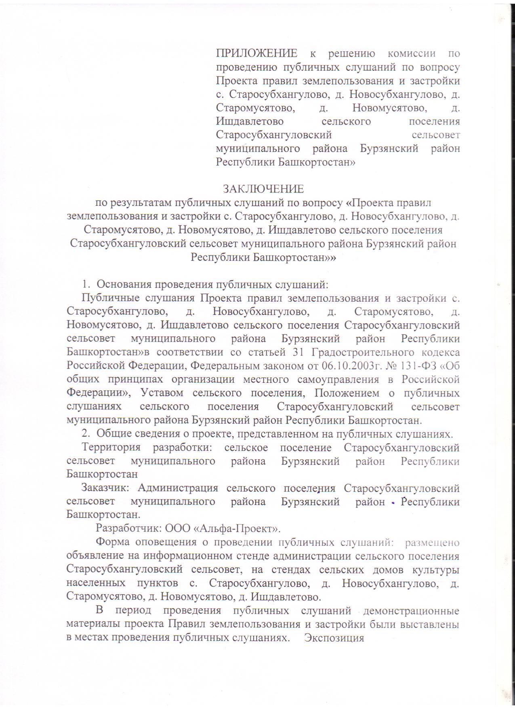

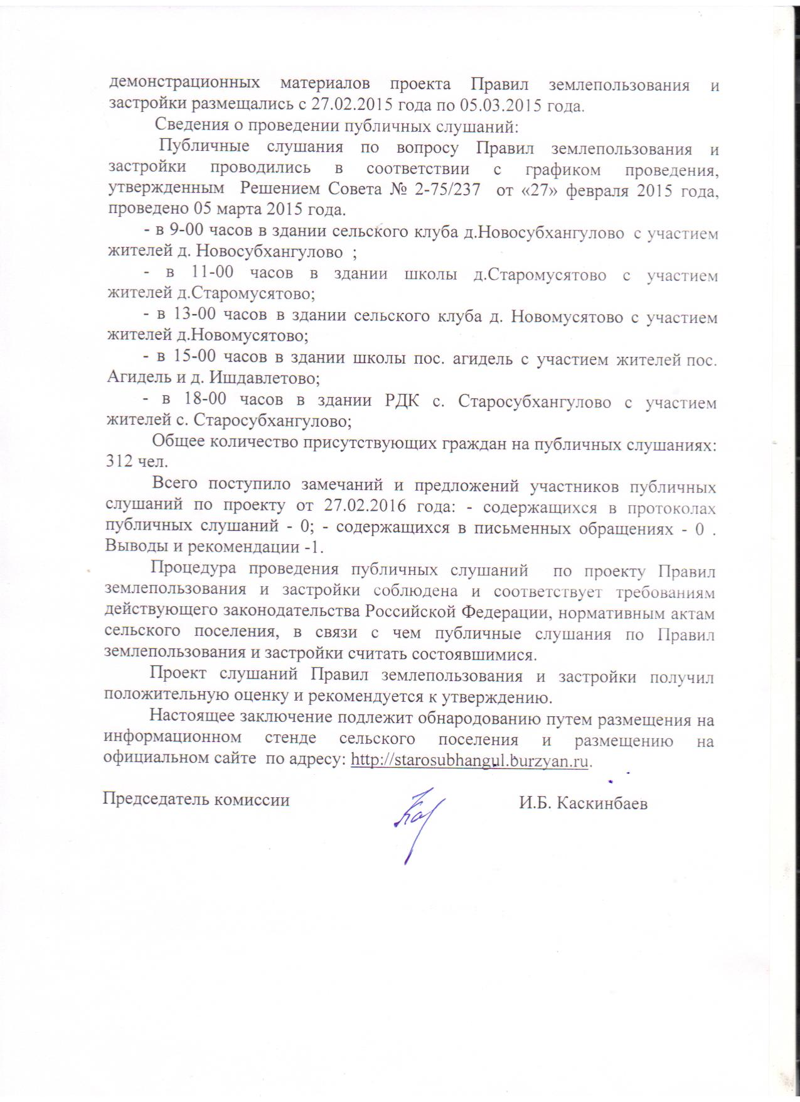

ПРОТОКОЛ
публичного слушания по вопросу «Проект правил землепользования и застройки с. Старосубхангулово, д. Новосубхангулово, д. Старомусятово,
д. Новомусятово, д. Ишдавлетово сельского поселения
Старосубхангуловский сельсовет муниципального района Бурзянский район Республики Башкортостан»

от 05 марта 2015 года. с. Старосубхангулово

Присутствовали: 312 человек, проживающие в сельском поселении Старосубхангуловский сельсовет.

1. Публичное слушание открыл председатель комиссии по проведению публичных слушаний – глава сельского поселения Старосубхангуловский сельсовет И.Б. Каскинбаев
Он ознакомил присутствующих с решением Совета о проведении публичных слушаниях по проекту правил землепользования и застройки с. Старосубхангулово, д. Новосубхангулово, д. Старомусятово, д. Новомусятово, д. Ишдавлетово сельского поселения Старосубхангуловский сельсовет муниципального района Бурзянский район Республики Башкортостан».
27.02.2015 г. размещено объявление на информационном стенде администрации сельского поселения Старосубхангуловский сельсовет, на стендах сельских домов культуры населенных пунктов д. Новосубхангулово, д. Новомусятово а также на официальном сайте размещена информация об организации публичного слушания по проекту правил землепользования и застройки с. Старосубхангулово, д. Новосубхангулово, д. Старомусятово, д. Новомусятово, д. Ишдавлетово сельского поселения Старосубхангуловский сельсовет муниципального района Бурзянский район Республики Башкортостан.
В состав комиссии по проведению публичных слушаний вошли: Каскинбаев Ирашат Бариевич – председатель комиссии, депутат от избирательного округа № 2
Члены комиссии:
Кулдыбаева Г.Р. – депутат от избирательного округа № 1
Халиуллин Т.Ш. – депутат от избирательного округа № 8
Кулдавлетов М.З. - депутат от избирательного округа № 7

В повестку дня включен один вопрос: «О проекте правил землепользования и застройки с. Старосубхангулово, д. Новосубхангулово, д. Старомусятово, д. Новомусятово, д. Ишдавлетово сельского поселения Старосубхангуловский сельсовет муниципального района Бурзянский район Республики Башкортостан.
Каскинбаев И.Б. - Ознакомил с порядком проведения публичных слушаний, с проектом правил землепользования и застройки с. Старосубхангулово, д. Новосубхангулово, д. Старомусятово, д. Новомусятово, д. Ишдавлетово сельского поселения Старосубхангуловский сельсовет муниципального района Бурзянский район Республики Башкортостан
- проектами карт (схем), на которых отображена информация, предусмотренная частью 6 статьи 23 Градостроительного кодекса Российской Федерации.
В ходе слушаний участникам слушаний было разъяснено, что правила землепользования и застройки - это документ градостроительного зонирования, который утверждается нормативным правовым актом органа местного самоуправления, и в котором устанавливаются территориальные зоны, градостроительные регламенты, порядок применения такого документа и порядок внесения в него изменений.
Правила землепользования и застройки разрабатываются в целях:
1. создания условий для устойчивого развития территорий муниципальных образований, сохранения окружающей среды и объектов культурного наследия;
2. создания условий для планировки территорий поселения;
3. обеспечения прав и законных интересов физических и юридических лиц, в том числе правообладателей земельных участков и объектов капитального строительства;
4. создания условий для привлечения инвестиций, в том числе путем предоставления возможности выбора наиболее эффективных видов разрешенного использования земельных участков и объектов капитального строительства.
Правила землепользования и застройки включают в себя:
1) порядок их применения и внесения изменений в указанные правила;
2) карту градостроительного зонирования;
3) градостроительные регламенты.
Порядок применения правил землепользования и застройки и внесения в них изменений включает в себя положения:
1) о регулировании землепользования и застройки органами местного самоуправления;
2) об изменении видов разрешенного использования земельных участков и объектов капитального строительства физическими и юридическими лицами;
3) о подготовке документации по планировке территории органами местного самоуправления;
4) о проведении публичных слушаний по вопросам землепользования и застройки;
5) о внесении изменений в правила землепользования и застройки;
6) о регулировании иных вопросов землепользования и застройки.
На карте градостроительного зонирования устанавливаются границы территориальных зон. Границы территориальных зон должны отвечать требованию принадлежности каждого земельного участка только к одной территориальной зоне. Формирование одного земельного участка из нескольких земельных участков, расположенных в различных территориальных зонах, не допускается. Территориальные зоны, как правило, не устанавливаются применительно к одному земельному участку. На карте градостроительного зонирования в обязательном порядке отображаются границы зон с особыми условиями использования территорий, границы территорий объектов культурного наследия. Границы указанных зон могут отображаться на отдельных картах. В градостроительном регламенте в отношении земельных участков и объектов капитального строительства, расположенных в пределах соответствующей территориальной зоны, указываются:
1) виды разрешенного использования земельных участков и объектов капитального строительства;
2) предельные (минимальные и (или) максимальные) размеры земельных участков и предельные параметры разрешенного строительства, реконструкции объектов капитального строительства;
3) ограничения использования земельных участков и объектов капитального строительства, устанавливаемые в соответствии с законодательством Российской Федерации.
Участники публичных слушаний предложений и замечаний, касающихся проекта правил землепользования и застройки, для включения их в протокол публичных слушаний не выразили. По результатам публичных слушаний главе сельского поселения было рекомендовано принять решение о согласии с проектом правил землепользования и застройки сельского поселения и направлении его в Совет сельского поселения.

Каскинбаев И.Б.: Прения по вопросу «проекта правил землепользования и застройки с. Старосубхангулово, д. Новосубхангулово, д. Старомусятово, д. Новомусятово, д. Ишдавлетово сельского поселения Старосубхангуловский сельсовет муниципального района Бурзянский район Республики Башкортостан завершены. Комиссия в течение 7 дней со дня проведения публичных слушаний направит в Совет сельского поселения сведения о количестве участников публичных слушаний, высказавших свое мнение (поддержку или несогласие) относительно проекта, протокол публичных слушаний. Результаты публичных слушаний будут обнародованы в местах, определенных для обнародования. Повестка дня исчерпана. Благодарю за участие в публичных слушаниях.

Протокол вел __________________________ Р.Х. Вагапов

РЕШЕНИЕ
комиссии по проведению публичных слушаний по «Проекту правил землепользования и застройки с. Старосубхангулово,
д. Новосубхангулово, д. Старомусятово, д. Новомусятово, д. Ишдавлетово сельского поселения Старосубхангуловский сельсовет муниципального района Бурзянский район Республики Башкортостан»

от 05.03.2015 года

В соответствии со ст. 28 Федерального закона « Об общих принципах организации местного самоуправления в Российской Федерации, Устава сельского поселения Старосубхангуловский сельсовет муниципального района Бурзянский район Республики Башкортостан, комиссия по проведению публичных слушаний по вопросу «Проекта правил землепользования и застройки с. Старосубхангулово, д. Новосубхангулово, д. Старомусятово, д. Новомусятово, д. Ишдавлетово сельского поселения Старосубхангуловский сельсовет муниципального района Бурзянский район Республики Башкортостан»
РЕШИЛА:

1. Обнародовать результаты публичных слушаний по вопросу Проекта правил землепользования и застройки с. Старосубхангулово, д. Новосубхангулово, д. Старомусятово, д. Новомусятово, д. Ишдавлетово сельского поселения Старосубхангуловский сельсовет муниципального района Бурзянский район Республики Башкортостан» в администрации сельского поселения Старосубхангуловский сельсовет муниципального района Бурзянский район Республики Башкортостан.
2. Проект правил землепользования и застройки с. Старосубхангулово, д. Новосубхангулово, д. Старомусятово, д. Новомусятово, д. Ишдавлетово сельского поселения Старосубхангуловский сельсовет муниципального района Бурзянский район Республики Башкортостан» внести на рассмотрение очередного заседания Совета.

Председатель комиссии И.Б. Каскинбаев

ПРИЛОЖЕНИЕ к решению комиссии по проведению публичных слушаний по вопросу Проекта правил землепользования и застройки с. Старосубхангулово, д. Новосубхангулово, д. Старомусятово, д. Новомусятово, д. Ишдавлетово сельского поселения Старосубхангуловский сельсовет муниципального района Бурзянский район Республики Башкортостан»

ЗАКЛЮЧЕНИЕ
по результатам публичных слушаний по вопросу «Проекта правил землепользования и застройки с. Старосубхангулово, д. Новосубхангулово, д. Старомусятово, д. Новомусятово, д. Ишдавлетово сельского поселения Старосубхангуловский сельсовет муниципального района Бурзянский район Республики Башкортостан»»

- Основания проведения публичных слушаний:
Публичные слушания Проекта правил землепользования и застройки с. Старосубхангулово, д. Новосубхангулово, д. Старомусятово, д. Новомусятово, д. Ишдавлетово сельского поселения Старосубхангуловский сельсовет муниципального района Бурзянский район Республики Башкортостан»в соответствии со статьей 31 Градостроительного кодекса Российской Федерации, Федеральным законом от 06.10.2003г. № 131-ФЗ «Об общих принципах организации местного самоуправления в Российской Федерации», Уставом сельского поселения, Положением о публичных слушаниях сельского поселения Старосубхангуловский сельсовет муниципального района Бурзянский район Республики Башкортостан.
- Общие сведения о проекте, представленном на публичных слушаниях.
Территория разработки: сельское поселение Старосубхангуловский сельсовет муниципального района Бурзянский район Республики Башкортостан
Заказчик: Администрация сельского поселения Старосубхангуловский сельсовет муниципального района Бурзянский район Республики Башкортостан.
Разработчик: ООО «Альфа-Проект».
Форма оповещения о проведении публичных слушаний: размещено объявление на информационном стенде администрации сельского поселения Старосубхангуловский сельсовет, на стендах сельских домов культуры населенных пунктов с. Старосубхангулово, д. Новосубхангулово, д. Старомусятово, д. Новомусятово, д. Ишдавлетово.
В период проведения публичных слушаний демонстрационные материалы проекта Правил землепользования и застройки были выставлены в местах проведения публичных слушаниях. Экспозиция демонстрационных материалов проекта Правил землепользования и застройки размещались с 27.02.2015 года по 05.03.2015 года.
Сведения о проведении публичных слушаний:
Публичные слушания по вопросу Правил землепользования и застройки проводились в соответствии с графиком проведения, утвержденным Решением Совета № 2-75/237 от «27» февраля 2015 года, проведено 05 марта 2015 года.
- в 9-00 часов в здании сельского клуба д.Новосубхангулово с участием жителей д. Новосубхангулово ;
- в 11-00 часов в здании школы д.Старомусятово с участием жителей д.Старомусятово;
- в 13-00 часов в здании сельского клуба д. Новомусятово с участием жителей д.Новомусятово;
- в 15-00 часов в здании школы пос. агидель с участием жителей пос. Агидель и д. Ишдавлетово;
- в 18-00 часов в здании РДК с. Старосубхангулово с участием жителей с. Старосубхангулово;
Общее количество присутствующих граждан на публичных слушаниях: 312 чел.
Всего поступило замечаний и предложений участников публичных слушаний по проекту от 27.02.2016 года: - содержащихся в протоколах публичных слушаний - 0; - содержащихся в письменных обращениях - 0 . Выводы и рекомендации -1.
Процедура проведения публичных слушаний по проекту Правил землепользования и застройки соблюдена и соответствует требованиям действующего законодательства Российской Федерации, нормативным актам сельского поселения, в связи с чем публичные слушания по Правил землепользования и застройки считать состоявшимися.
Проект слушаний Правил землепользования и застройки получил положительную оценку и рекомендуется к утверждению.
Настоящее заключение подлежит обнародованию путем размещения на информационном стенде сельского поселения и размещению на официальном сайте по адресу: http://starosubhangul.burzyan.ru.

Председатель комиссии И.Б. Каскинбаев

